Утверждаю:

Информационный отчет за июль 2023г.
Центральной библиотеки МКУК "ЦБ ТСП"
В рамках реализации нац. проекта "Культура", прошли следующие мероприятия

3 июля
Здоровье – это бесценный дар, который преподносит человеку природа. Без него очень трудно сделать жизнь интересной и счастливой. Так давайте же мы с вами будем оставаться здоровыми, как можно дольше! Выставка периодических изданий «Твори свое здоровье сам», оформленная в Центральной библиотеке ТСП, поможет узнать об особенностях своего организма, о том, как нужно заботиться о своем здоровье.
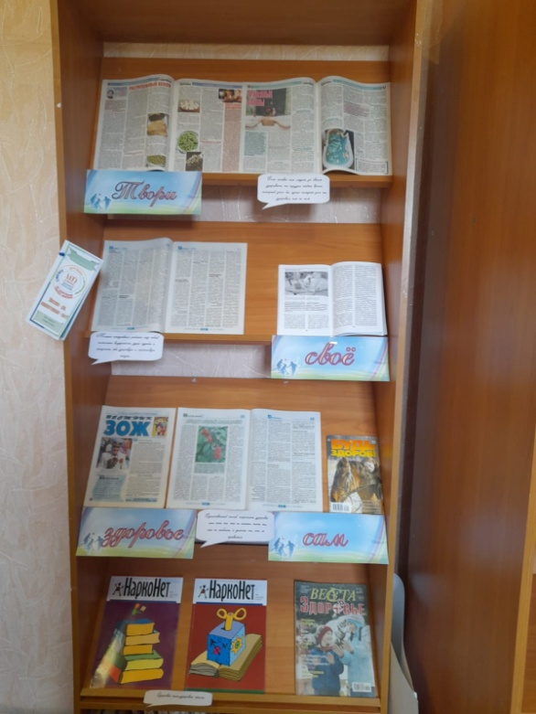
4 июля
Дню семьи, любви и верности посвящена книжно-иллюстративная выставка "Петр и Феврония: любовь по-русски" в Центральной библиотеке ТСП. Напомним, что праздник появился благодаря муромскому князю Петру и его жене Февронии, которые жили в XIII веке. Эту семейную пару православные христиане почитают как покровителей семьи и брака. Они стали образцами супружеской верности, взаимной любви и семейного счастья ещё при жизни. По легенде, они умерли в один день – 25 июня (по новому стилю – 8 июля) 1228 года.
На выставке представлена литература, затрагивающая тему семьи и воспитания детей. Книги, которые помогут всем членам семьи сделать свои ячейки более крепкими, дружными и счастливыми. Вы найдете в них ответы на вопросы, как научиться любить и быть любимым, как посмотреть на себя глазами своих детей, как сделать взаимоотношения в семье гуманными.

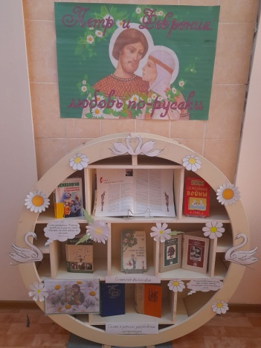
5 июля библиотекарь Центральной библиотеки Наталья Лосимович в рамках проекта «Пушкинская карта» провела мастер-класс «Ромашка. День семьи, любви и верности» по изготовлению ромашки своими руками. Именно этот цветок делает событие узнаваемым и популярным.
Оригинальные поделки в форме ромашек можно использовать в качестве декораций, интересных картин или аппликаций. И если свежие цветы неизбежно завянут за несколько дней, то ромашки из цветной бумаги будут радовать гораздо дольше.
Юные помощницы помогли наделать заготовки для другого мастер класса, который пройдет в Отделении временного проживания.
Спасибо вам за помощь пожилым.
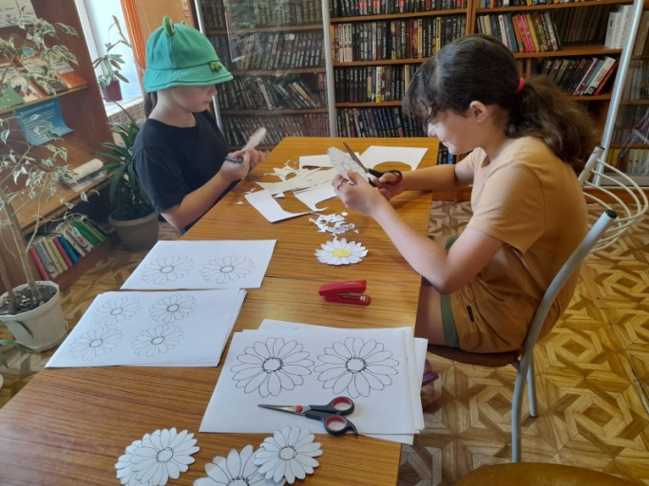
8 июля отмечается праздник День семьи, любви и верности. Символом этого праздника является ромашка. Это очень распространенный цветок обладающий особой притягательной красотой. Он символизирует чистую и искреннюю любовь, а также природу и лето. Еще до того, как цветок стал официальным символом праздника, было принято в этот день дарить букетики полевых ромашек в знак внимания и любви.
6 июля, в ГАУСО СО "КЦСОН Таборинского района в отделении временного пребывания для граждан пожилого возраста и инвалидов, в честь Дня семьи, любви и верности библиотекарь Наталья Лосимович провела мастер-класс «Гирлянда из ромашек». Бумага, ножницы, клей, нитки, немного терпения и через некоторое время получилась целая штора из ромашек.
Творческий процесс помогает пожилым людям выразить чувства, избавиться от навязчивых мыслей и неприятных эмоций, дать выход энергии в позитивном русле, будит фантазию, творческие способности, снимает стресс. Рукоделие для подопечных дома-интерната – это времяпрепровождение, которое отлично влияет на самочувствие и самооценку, позволяет наполнить жизнь красками, заняться приятным делом и жить полноценной, интересной жизнью.
Присутствующим представилась возможность получить массу положительных эмоций, а сделанную чудесную поделку смогли повесить у себя в ОВП.
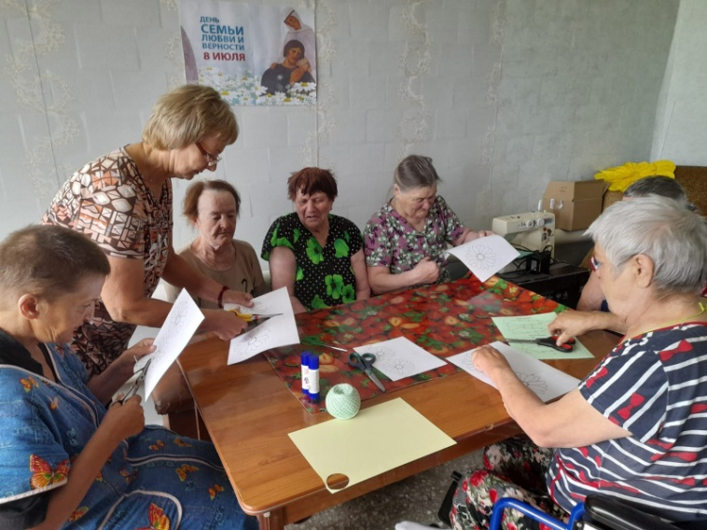
8 июля библиотекой в парке проведена акция "Подари ромашку".
У каждого праздника есть свой символ, и «День семьи, любви и верности» не исключение. Ромашка — простой, но в то же время удивительно красивый цветок, к тому же привычный для каждого из нас. Это очень родной, близкий и домашний символ. Кроме того, это символ лета, тепла, уюта чистоты. Именно такие цветы были вручены жителям нашего села в это день.
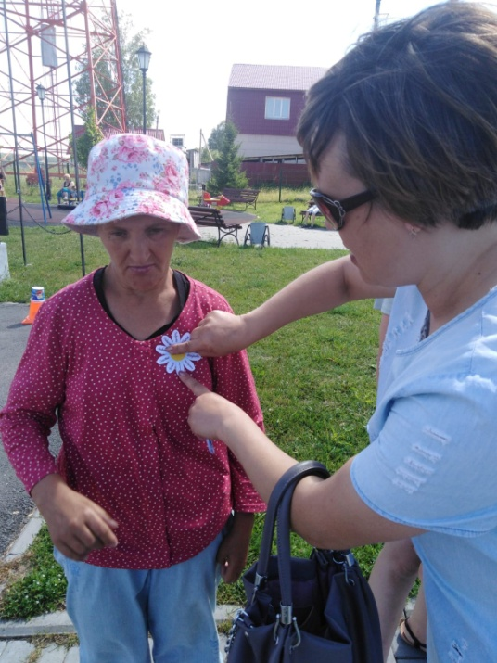
Выставка, посвященная одному из наиболее выдающихся деятелей в истории России, открылась 11 июля в Центральной библиотеке.
"Гавриил Романович Державин - поэт эпохи Просвещения" – выставка, приуроченная к 280-летию со дня рождения государственного деятеля и поэта.
Ярчайший поэт эпохи Просвещения. В историю вошел еще и как видный государственный деятель. Кабинет-секретарь, а потом тайный советник Екатерины Великой. А уже при ее внуке Александре Первом стал первым министром юстиции Российской империи.
«Державин это тот живой пример молодежи. Вот он был никто. Семья еле-еле отстояла дворянство, долг 15 рублей, когда отец умер, майорская вдова, его мать собирала по всем родственникам, не могла 15 рублей отдать. А закончил одним из первых людей империи, это говорит о том, что, когда ты честен, много работаешь и талантлив, то всего всегда можно добиться. Вот пример для молодежи», — отметил Владимир Мединский.
«Он действительно сыграл выдающуюся роль в становлении министерства юстиции. Он был первым министром юстиции Российской империи, ну, и ко всему прочему, он еще был помимо этого очень талантливый человек и выполнял огромную просветительскую функцию», — сказал министр юстиции Константин Чуйченко.
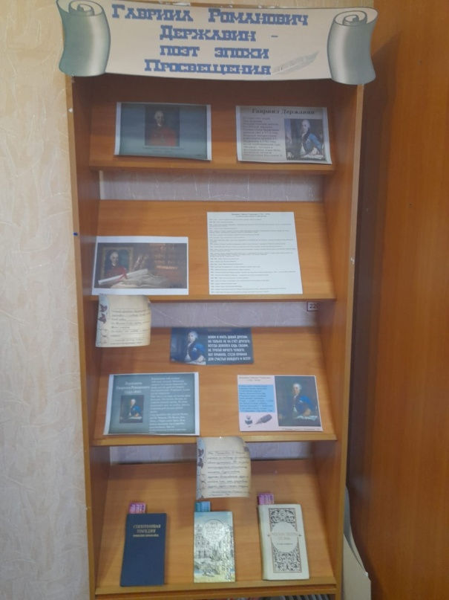
13 июля
Акция" Найди занятие по душе".
Не знаете куда спрятаться от жары? Приходите в библиотеку!
Вы можете посидеть, почитать в прохладной, тихой обстановке. Но...
У нас можно не только почитать, но и заняться любым любимым делом. Так как это делает Иван Калитко. Он может совмещать несколько занятий сразу: смотреть мультики на телефоне и раскрашивать раскраски, переписывать кулинарные рецепты из книг и смотреть анимэ.
В библиотеке можно не только от жары спрятаться, но и окунуться в книжную атмосферу, это же просто фантастика!
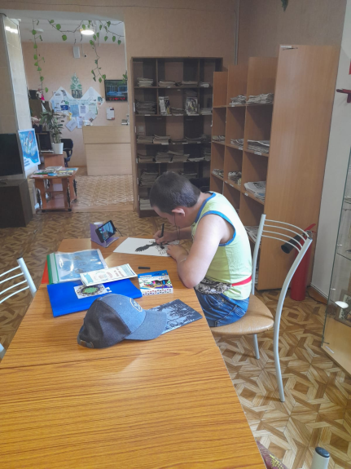

17 июля по всей стране проводится Всероссийская акция «Единый день фольклора».
В рамках этого события, сотрудники Цетральной библиотеки ТСП рады предложить вашему вниманию книжную выставку «Фольклорная радуга »
Фолькло́р (англ. folk-lore — «народная мудрость») — устное словесное и музыкальное народное творчество.
В более широком смысле кроме словесных жанров, сюда включают все народное творчество, проявления духовной (а иногда и материальной) культуры народа — язык, верования, обряды, ремёсла.
Фольклор каждого народа неповторим, так же, как его история, обычаи, культура.
Фольклорные традиции возникали в различных уголках земли еще до появления письменности, а с ее возникновением они не исчезли, а перешли на страницы книг.
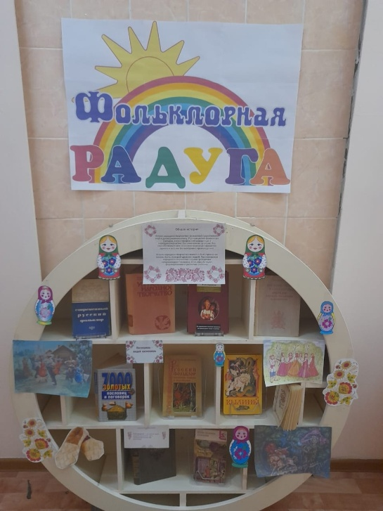
Сегодня, 17 июля, ЕДИНЫЙ ДЕНЬ ФОЛЬКЛОРА.
В России, в 2023 году появился новый праздник «Единый день фольклора». Предложение о его учреждении выразили участники прошедшего в марте в Рязани Всероссийского конгресса фольклористов, а Министерством культуры РФ уже подготовлен проект указа «О Едином дне фольклора». Отмечать Единый день фольклора предлагают летом – 17 июля. Новый профессиональный праздник, по мнению инициаторов, будет способствовать сохранению, развитию и популяризации выдающегося фольклорного наследия народов России, позволит объединить усилия в деле изучения и продвижения фольклора.
В честь Единого дня фольклора Центральная библиотека запускает онлайн викторину "Азбука фольклора".
17 июля
В отделе обслуживания Центральной библиотеки открыта выставка-портрет «Любовь к истории питая...», посвященная юбилею русского советского писателя Валентина Саввича Пикуля (1928-1990).
Его произведения охватывали несколько веков истории России, начиная от времен создания Российской империи и заканчивая Великой Отечественной войной. За 40 лет творческой жизни он создал около 30 романов и повестей, не считая многочисленных исторических миниатюр – небольших рассказов об исторических личностях и событиях прошлого. Его книги вызывали много споров, но пользовались и пользуются неизменной популярностью у читателя. Валентин Саввич считал, что история должна быть нашим помощником в жизни. Все его произведения основаны на фактах, описанных в любом учебнике истории, но отличаются своим увлекательным повествованием. На выставке представлены книги В. Пикуля из фонда библиотеки.
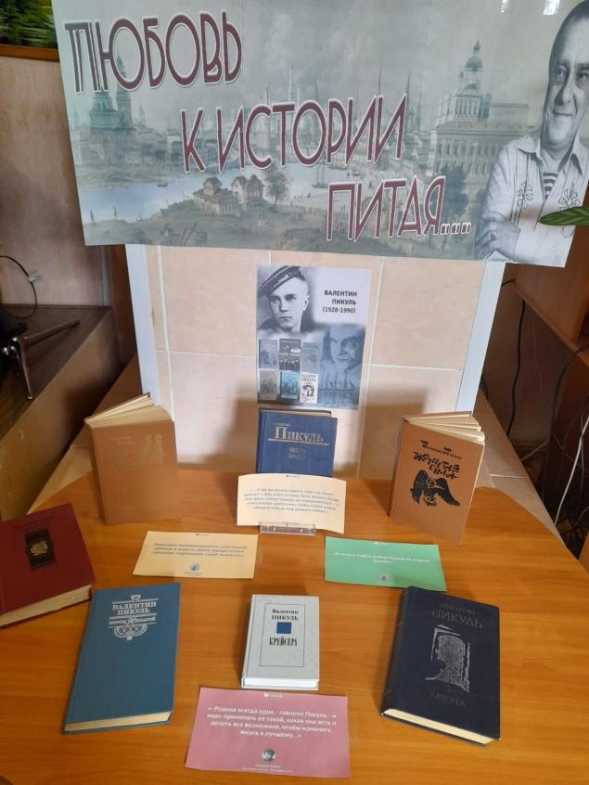
«Владимир Маяковский поэт и гражданин» под таким названием для читателей Центральной библиотеки представлена выставка-портрет, приуроченная к 130-летию со дня рождения русского и советского поэта и драматурга Владимира Маяковского.
19 июля 2023 года исполняется 130 лет со дня рождения Владимира Владимировича Маяковского – поэта-новатора, поэта-трибуна, поэта-глашатая и, пожалуй, самого страстного лирика ХХ века.
В. В. Маяковский прожил всего 36 лет. Жил ярко, творил быстро и создал совершенно новое направление в российской поэзии. Вся его жизнь была авангардом и стремительным движением в обожаемое будущее, а стихотворения, поэмы и лозунги по строчкам разошлись на крылатые фразы. До него никто не писал так называемой лесенкой. Это был его фирменный стиль. Читатели восторгались этим новшеством, а коллеги по цеху – терпеть не могли.
Читателям на выставке предложены книги, которые помогут разобраться в лабиринтах трагической судьбы революционного поэта и понять его. Сборники произведений В. В. Маяковского, представленные на выставке, погрузят посетителей в самобытное творчество поэта. В них отразилась целая эпоха, запечатлены её важнейшие события и проблемы. Страстная любовная лирика, беспощадная сатира, короткие агитки и большие поэмы больше века покоряют читателей своей искренностью, злободневностью, верой в светлое будущее, огромной любовью к Отечеству, захватывают необычностью и оригинальностью стиля и языка.
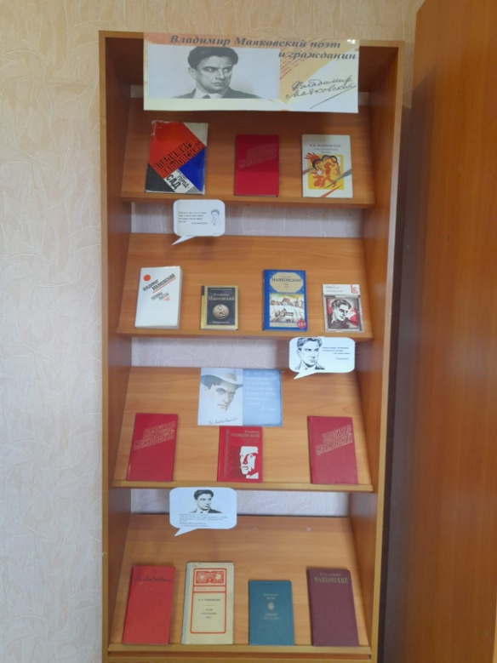
21 июля
К 195-летию со дня рождения русского писателя, философа, литературного критика и публициста Н.Чернышевского оформлена выставка - портрет «Н.Г.Чернышевский: жизнь и творчество».
Николай Гаврилович Чернышевский — русский революционер, демократ, писатель, философ, экономист, публицист, литературный критик, ученый — появился на свет в Саратове в семье священника. Еще в детские годы Николай пристрастился к чтению и изумлял окружающих начитанностью. В биографии Чернышевского много интересных фактов, а сама его жизнь наполнена множеством увлекательных событий.
Хотя Николай Чернышевский и родился в семье священника, но продолжить дело отца ему было не суждено. Вместо этого он стал одним из первых политзаключенных и «иконой» российского революционно-демократического движения 19-го века. А с его романом «Что делать?» в советское время был знаком каждый школьник.
Писатель оставил заметный след в развитии социальной философии, литературоведения и самой литературы. Наибольшую популярность ему принесло произведение «Что делать?», заставляющее читателя задуматься над глобальными вопросами жизни. Его революционные идеи оказали большое влияние на В.И.Ленина.
Всю свою жизнь Н.Г. Чернышевский следовал принципу, записанному в дневнике: «Содействовать славе не преходящей, а вечной Отечества и благу человечества – что может быть выше и вожделеннее этого». Николай Гаврилович был человеком больших способностей, высокой образованности, неустанного труда, сильного характера. Его перу принадлежат многие критические статьи и исследовательские работы.
